Дано два упорядоченных массива целых чисел Найдите элементы дающие минимальную разность по модулю сложность должна превышать O(N) памяти O(1)
пример:
input: {6, 10, 19}; {1, 2, 9, 15, 25}
output: {10, 9}

идея:
1) наименьшая разница когда два числа одинаковые то есть минимальная разница = 0
2) начинаем с 0 их индексов сравнивать числа обоих массивов
3) так как массивы отсортированные то идем по меньшему сначала вперед что даст меньшую разницу
4) как только одно значение стало больше другого двигаем другой указатель чтобы снова уменьшить разницу
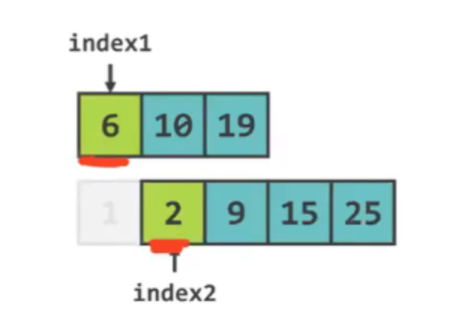
подгоняем число к числу чтобы найти наименьшую разницу

